1. Подключить МЭ к защищаемому и внешнему сегментам сети в соответ-

ствии со схемой рабочего места.

2. Подключить МЭ к управляющему компьютеру через локальную (Ethernet)

сеть в соответствии со схемой рабочего места.

3. Включить питание МЭ и УК. Получить доступ к WEB-интерфейсу управ-

ления МЭ. Убедиться в нормальной работе управляющего WEB-интер-

фейса.

4. Ознакомиться с особенностями системы правил ССПТ-2. Очистить все

таблицы правил. Установить для всех групп глобальные правила “ПРО-

ПУСТИТЬ”. Убедиться, что МЭ не влияет на связь с внешней сетью.

5. Загрузить в МЭ правила фильтрации (IP- и ARP-правила), разработан-

ные в ходе выполнения лабораторных работ № 2 и № 3.

6. Ввести в МЭ правила, разработанные в соответствии с п.4 задания.

7. Применить разработанные правила и подтвердить выполнение задания.

При настройке правил использовать опцию “Статистика” и регистрацию

пакетов.

8. Сохранить правила в файле (<фамилия>_lab4.txt).

71

9. Просмотреть файл регистрации пакетов. Найти в файле пакеты, соответ-

ствующие разработанным разрешающим и запрещающим правилам. По-

яснить назначение этих пакетов.

В отчете привести:

• Схему рабочего места с проставленными МАС- и IP-адресами всех за-

действованных интерфейсов устройств.

• Задание (п.4) с указанием МАС- и IP-адресов всех задействованных сете-

вых устройств.

• Распечатку файла правил (<фамилия>_lab4.txt) с комментариями для каж-

дого правила.

• Распечатку файла регистрации пакетов с пакетами, соответствующими

индивидуальному заданию.

• Выводы. В выводах желательно привести свое мнение о достоинствах и

недостатках фильтрации на МАС-уровне, пример, когда целесообразна

фильтрация на МАС-уровне. Предложения, как сломать (обойти) защиту

МАС-правил.

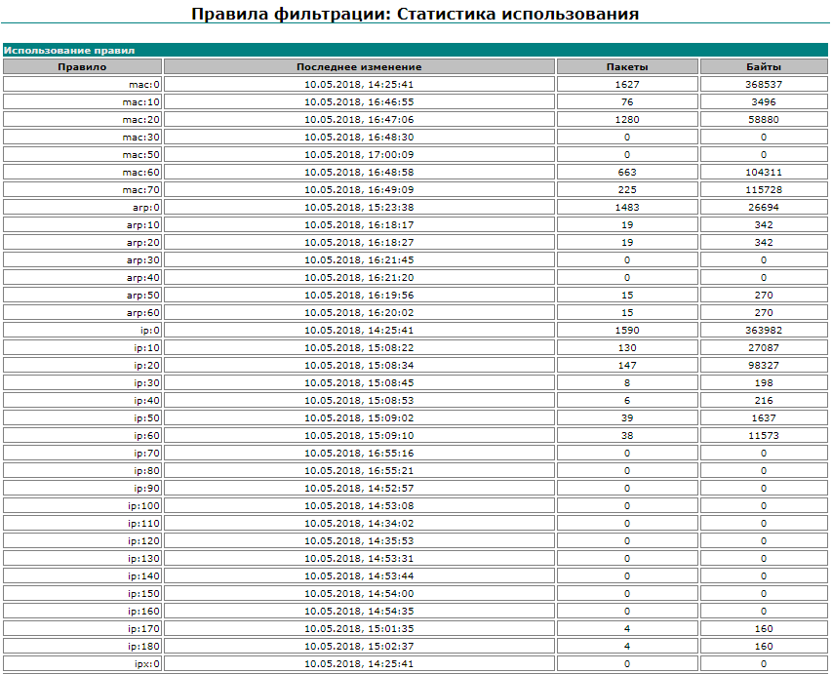

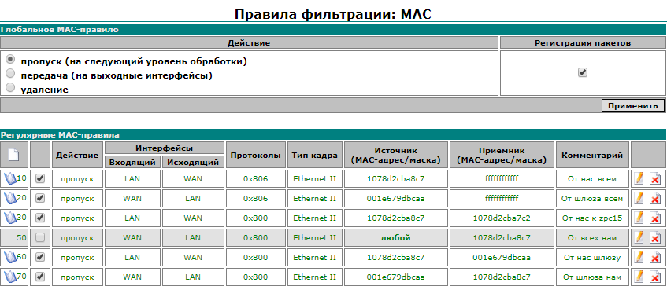

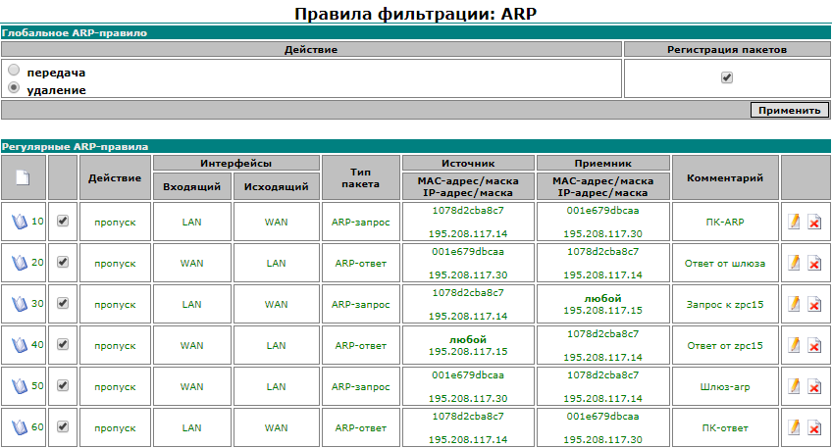

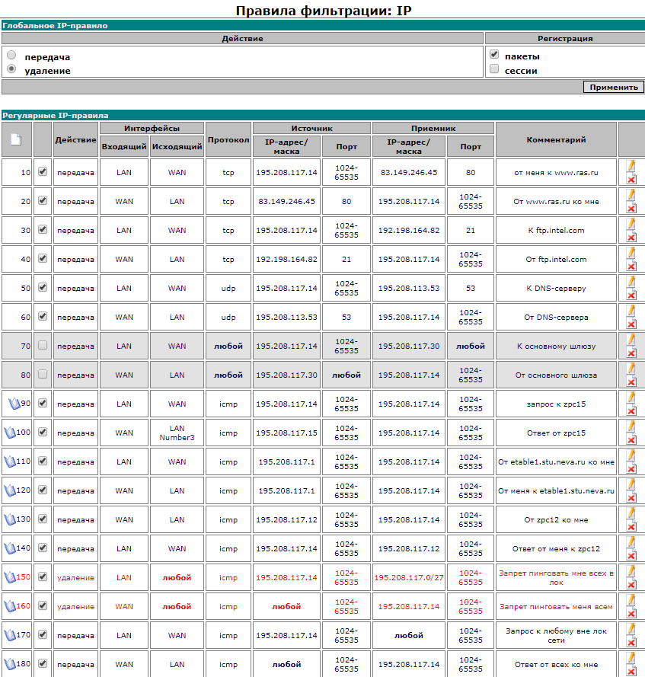

Перед уходом скрины, шоб ниче не пропало в след раз

